智能型电缆测试系统电路设计
智能型电缆测试系统采用单片机和工控机相结合的方案实现了， 经实际测试。详细说明了基于单片机的硬件电路设计原理和工程应用方案 。 绝缘关系的测试电缆测试系统达到了设计要求，大幅度提高了测试的效率和准确性。
随着航空设备自动化程度的不断提高， 也很大程度地影响着设备的正常工作。由于多芯电缆芯数增多，其互联关系也变得更复杂已 ， 这就要求电缆测试设备具备更多的测试点数。传统的手动测试方法费时费力，准确性差， 本文提出了一种针对航空多芯电缆故障检测的新方案 。 批量生产的需要 ， 经不能满足工程化并阐述了系统构成和测试原理。
导通测试电路
由于导通电阻很小，一般为欧姆级，容易受到外界干扰的影响，惠斯登电桥的两臂同时对电源的微小变化做出反应，将输出信号送入差分放大器，从而消除了共模干扰，可以提高测试的准确性。其原理如图3所示。
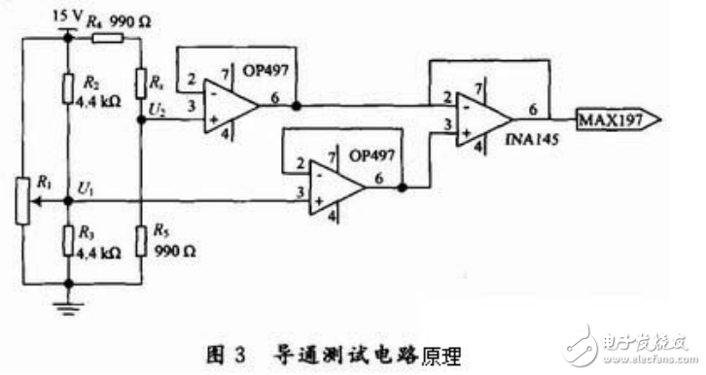
在图3中：R1，R2和R3组成基准电路;R4，R5和Rx 串联起来组成主测试回路。当待测电阻Rx 为零时，调整R1使电桥处于平衡状态，即U1=U2，电路输出约为零，同时产生基准比较电压U1。在电路正常工作情况下，Rx 串联进入电路后，电桥的平衡被打破，U2变小，U1和U2经过运放OP497的隔离后送入差分放大器INA145进行放大，放大后的电压信号送入12位精度的MAX197进行采样。
绝缘测试电路
对于绝缘测试电路而言，由于输入测试电压为500～1 000 V，对干扰不太敏感，所以绝缘测试电路采用相对简单的电阻分压法来实现。
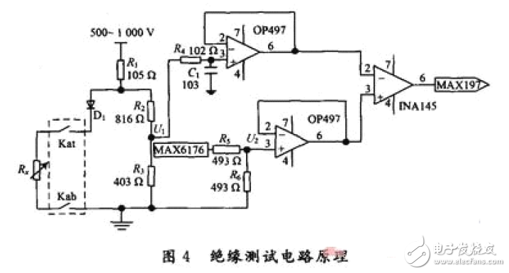
在图4中：Rx 为被测两根导线间的绝缘电阻;Kat，Kab 分别是Rx 的输入控制继电器和输出控制继电器，由译码电路选通，二极管D1保护电源;R1，R2和R3组成分压测试电路，R4 为限流电阻，C1 为了滤除杂波的干扰，测试回路的分压值经运放后输入放大电路;MAX6176为高精度低噪声基准电源，经过分压电路和跟随器后为放大电路INA145提供基准比较电压，INA145把放大后的信号送给MAX197进行采样。
继电器译码电路
继电器译码电路的作用是在单片机的控制下将1 536个测试点中的某两个测试点接入相应的测试电路。比如译码电路选中测试点1的输入继电器Kat和测试点2的输出继电器Kab，外部的被测电缆通过这两个测试点接入相应的测试电路，从而实现了导通或者绝缘测试。为了实现这样的功能译码电路可以分为地址锁存电路，输入继电器译码电路和输出继电器译码电路。以输入地址锁存电路为例，其原理如图5，图6所示。
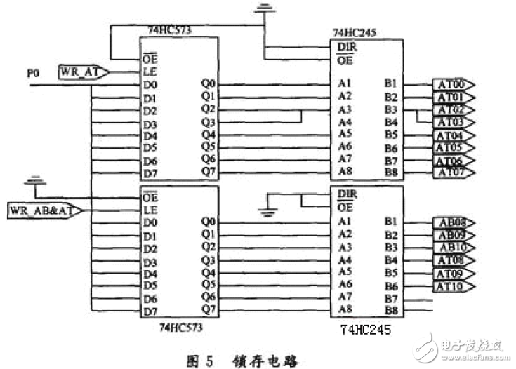
单片机P0口作为数据总线将地址信号送给锁存器74HC573，同时P2.4，P2.5，P2.6，P2.7驱动HC138译码器形成锁存有效信号，使地址信号锁存在74HC573，由于地址信号为11位，所以需要单机发送两次地址信息。当11位地址准备完毕后，由单片机发送地址有效信号，将地址信号送给译码电路。
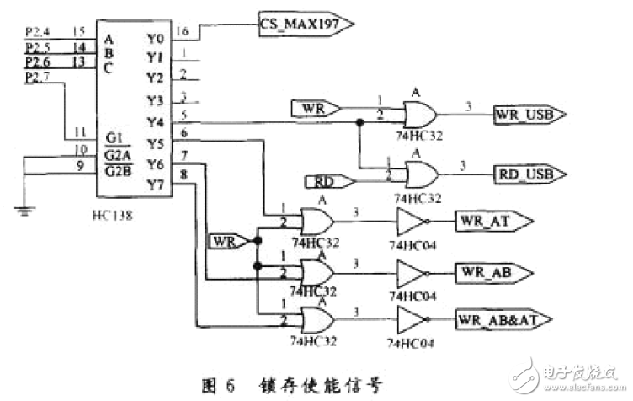
输入继电器译码电路和输出继电器译码电路具有相同的电路结构，以输入继电器译码电路为例，可以分为三级译码电路，每一级译码电路由总线隔离芯片74HC245，3～8线译码器74HC138和其他逻辑控制电路组成。第一级译码电路由11位地址信号中AT10，AT09，AT08，AT07组成，负责选择12块单板中的某一块;第二级译码电路由AT06，AT05，AT04，AT03组成，负责选择某块单板中的某一行;第三级译码电路由AT02，AT01，AT00组成，负责选择某块单板中的某一列，这样行列交叉就选中某一个测试点的输入继电器驱动电路，从而将该测试点接入了测试电路。地址信号在单板与单板之间经过74HC245的隔离，防止其驱动能力下降

